CALENDARIO LITURGICO SETTIMANALE

Dal 4 all’ 11 marzo 2018
DOM. 4  Terza domenica di Quaresima | 7.30  8.30  10.30  17.30  18.00 | Rigamonti Mario, Riva Luigia  a S. Caterina Sr. Anna Rigamonti  pro populo  vesperi
LUN.5  feria | 8.00  18.00 | a S. Caterina: S. Messa  Rosetta, Giuseppe, Ester, Annamaria
MAR. 6  feria | 18.00 | Ronchetti Mario, Mario, Maria, fam. Borgonovo, Gerosa Mario
MER. 7  feria | 6.30  18.00 | S. Messa in parrocchia  a S. Francesco Redaelli Giuseppe e Luigia
GIO. 8  feria | 16.00  18.00 | alla residenza Anziani:  a s. Caterina: Negri Giuseppe, Colombo Ambrogio e Carlo
VEN.9  Feria aliturgica | 15.00  18.00  20.30 | Via crucis  Via crucis per i ragazzi  Via crucis
SAB. 10  feria | 7.00  16.00  17.00  18.00 | A Pompei  S. Confessioni  a S. Francesco : Luigi, Danilo, Agnese, fam. Callegari  Vittorio Corti, fam. De Palma
DOM. 11  Quarta domenica di Quaresima | 8.30  10.30  16.00  17.30  18.00 | a S. Caterina Tina, Piero, Leonarda, Paolo  pro populo  battesimi  vesperi  fam. Fusi e Villa

CONTATTI:
Don Marco :031650103 - 3334997133
Don Piero : 031696734 – 3392643705
Oratorio : 031650145
E. Mail: segreteriaparrocchiale@alice.it
via A. Appiani 24, 22046 Merone
Sito: www.parrocchiadimerone.it

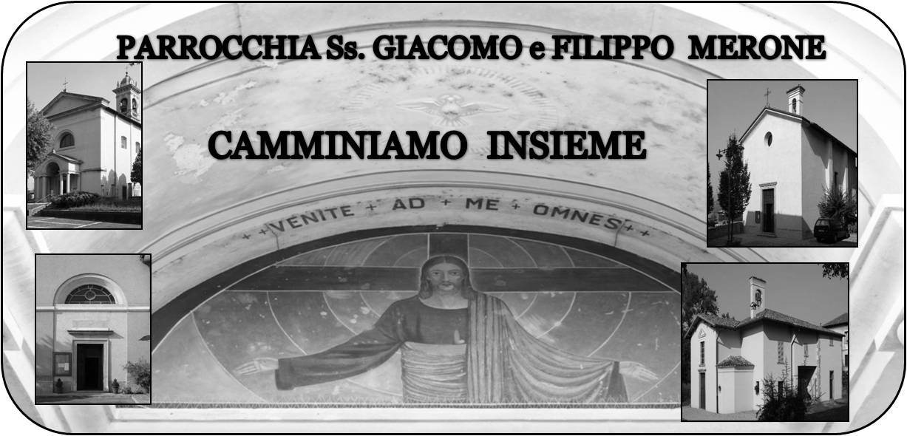

4 marzo 2018 Anno VI, n°253

Terza domenica di quaresima

Es 32,78-13b; Renderò la vostra posterità numerosa come le stelle del cielo

Sal 105; Salvaci, Signore, nostro Dio.

1Ts 2,20-3,8; Siete voi la nostra gloria e la nostra gioia!

Gv 8,31-59; La verità vi farà liberi

La verità vi farà liberi
Questa frase del Vangelo ci sembra subito troppo forte per essere spesa nella vita quotidiana.
Eppure è una verità assoluta.
La verità può far male ma rende liberi. Spesso viviamo una vita fatta di sotterfugi e di cose non dette. Quasi che questo possa facilitare lo scorrere del tempo. Anche nelle comunità cristiane questo rischio non è cosi lontano. Non diciamo tutto, quasi per quieto vivere. La verità bisogna saperla dire e bisogna saperla ascoltare. Ma per fare questo dobbiamo diventare umili. Una virtù ormai quasi del tutto smarrita. Nessuno dice niente a nessuno per paura di reazioni forti o perché non si vuole offendere. Insegnaci Signore l’umiltà della verità.
Gesù è l’unica verità su cui misurare tutta la nostra esistenza
Don Marco

VITA DI COMUNITÀ
- Martedì 6 marzo a Crevenna commissione Caritas decanale
- Mercoledì 7 marzo ore 21.00 primo incontro di riflessione “ la spiritualità della quaresima” tenuto in chiesa da don Cristiano Passoni, padre spirituale del seminario arcivescovile di Milano
- Giovedì 8 marzo ore 20.30 incontro con i genitori dei battesimi di domenica 11
- Domenica 11 marzo ore 17.45 a Crevenna veglia di quaresima adolescenti decanale
- Anche in questa quaresima proponiamo una raccolta alimenti per i bisogni della caritas parrocchiale
LA MIA MAMMA MI DICEVA:
“Non me la conti giusta!!!”
La mamma tante volte, guardandoci negli occhi sapeva con chiarezza capire se le stavamo dicendo la verità oppure no. Anche Dio sa leggere nel segreto del nostro cuore. Non troviamo scuse, diciamo a lui sempre la verità. E quando ci capiterà di mentire a Lui non abbiamo timore di chiedergli scusa, di confessare la nostra mancanza per ricevere il Suo abbraccio e il Suo perdono.

Quaresima 2018
Ogni mercoledì ore 6.30 santa messa
Ogni venerdì ore 15.00 – ore 18.00 – ore 20.30 Via crucis
Ogni Sabato dalle 16.00 alle 18.00 sante confessioni in chiesa parrocchiale
Ogni lunedì e martedì in chiesa parrocchiale alle ore 17.30 recita del Vespero prima della celebrazione della Messa
Scegliamo un gesto di carità per le nostre rinunce quaresimali

Quaresimale : 3 serate di preghiera e riflessione
Mercoledì 7 marzo ore 21.00 in chiesa don Cristiano Passoni
( padre spirituale del seminario arcivescovile di Milano) “la spiritualità della quaresima”
Lunedì 12 Marzo ore 21.00 in chiesa spettacolo teatrale “ Il caso Giuda” di Angelo Franchini
Sabato 17 marzo ore 21.00 ospiteremo in chiesa una elevazione musicale in favore della comunità “tetto fraterno” a cura del corpo musicale di Cesana Brianza e della corale don Giuseppe Sacchi

- Domenica 11 Marzo ore 17.00 veglia decanale di Quaresima per adolescenti a Crevenna ( eremo san Salvatore)

Piccolo regolamento per la quaresima (e per la vita)
Una volta al giorno (almeno) : la Preghiera
Una volta alla settimana (almeno): la Santa Messa
Una volta al mese (almeno): la confessione
Una volta all’anno: la settimana Santa
-------------------------------------------------------------------------------
LA SPIRITUALITA’ DELLA QUARESIMA
La nostra prima serata di riflessione,
MERCOLEDI’ 7 MARZO ORE 21.00
vedrà la presenza di
don Cristiano Passoni,
sacerdote della nostra chiesa diocesana, ordinato sacerdote nel 1992, ha svolto il suo ministero in seminario come insegnante, vicerettore e padre spirituale. Ora si occupa di accompagnare spiritualmente i sacerdoti di diverse diocesi italiane presso la casa Paolo VI di Concenedo di Barzio. Ci aiuterà a riflettere sulla spiritualità della quaresima per poter meglio vivere con una vera prospettiva di fede questo tempo cosi prezioso e così sacro. Una occasione per ritrovare la bellezza di fermarsi e riflettere sulla fede che caratterizza la nostra vita.

